STUDIUL

SORTIMENTULUI

SI

COMERCIALIZAREA

BAUTURILOR

NEALCOOLICE

INTRODUCERE

La baza cresterii si dezvoltarii omului sanatos si longeviv, capabil de munca si creatie, sta cu precadere un regim alimentar rational in care lichidele ocupa un procent de 3-4%.
Principalul element care se regaseste in toate produsele alimentare, element de o deosebita importanta si pentru organismul uman este apa -,,seva vietii”, asa cum o numea Leonardo da Vinci.
Apa este indispensabila organismului uman. Prin ea se desfasoara toate reactiile biologice. Prin cantitatea sa remarcabila in organism (60% din greutatea corporala), indeplineste in primul rand un rol structural. Mai mult de 30% din totalul de apa dintr-un organism se gaseste in celule, restul fiind repartizat in vasele sanguine si limfatice.
Printre diferitele roluri indeplinite de catre acest lichid fara calorii, amintim:
- lubrifiant si emolient (exemplu la ochi si piele)
- termoreglator (uniformizarea temperaturii corpului)
- spalare, calire, transport, solubilizare
- rol in faza digestiva
- pastrarea echilibrului si a auzului
- ajuta in prevenirea si tratarea bolilor
- conductibilitatea si capacitatea de a forma agregate moleculare
- componenta majora a sangelui.

Apa sau alte lichide
Apa potabila este ingerata. Cerintele zilnice ale organismului in apa sunt acoperite de apa continuta in alimente, de apa formata in urma proceselor metabolice si de apa ingerata ca atare.
Apa potabila trebuie sa corespunda cerintelor urmatoare: sa fie limpede, incolora in strata subtire, temparatura intre 6-15 grade C.
De multe ori se intampla ca apa sa fie inlocuita cu alte lichide cum sunt bauturile racoritoare, cafeaua sau ceaiurile.
Este adevarat ca organismul poate sa foloseasca apa si din alte surse decat apa pura. Insa unele din aceste alternative prezinta inconveniente.

SORTIMENTUL BAUTURILOR NEALCOOLICE

Bauturile nealcoolice cuprind o mare varietate sortimentala cu perspective de diversificare continua datorita nivelului inalt al solicitarilor cumparatorului.
Tipurile principale de bauturi nealcoolice sunt reprezentate in schema urmatoare:
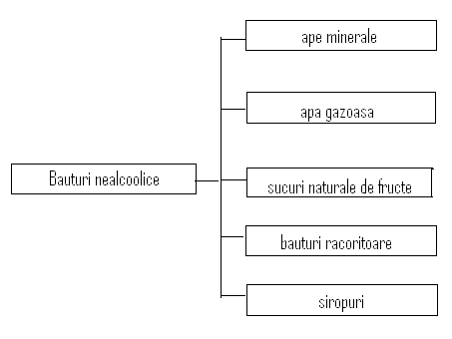

APELE MINERALE

Apele minerale sunt ape subterane care datorita compozitiei chimice bogate in saruri minerale pot fi consumate in scop terapeutic sau ca ape de masa.
Dupa compozitia chimica, apele minerale se clasifice in:
- ape gazoase
- ape minerale alcaline
- ape sulfuroase
- ape feruginoase
- ape minerale radioactive.

Dupa destinatie, apele minerale sunt:
- ape minerale de masa
- ape minerale medicinale.
Din punct de vedere medical apele minerale sunt recomandate in scopul tratarii bolilor cavitatii bucale, in bolile cronice ale cailor respiratorii superioare, in bolile stomacului, ficatului si altele.

1. Apele minerale de masa se consuma in locul apei potabile deoarece au mineralizatie mai redusa ( in jur de 4 g/l ), gust placut , invioratorl, datorita dioxidului de carbon.
Compozitia chimica a principalelor ape minerale de masa este redata in tabelul urmator.

Apa minerala | Compozitia | CO2 g/l | Ineralizatia g/l
Borsec | Carbogazoasa, calcica, magneziana, bicarbonata | 3,2 | 5,6
Biborteni | Carbogazoasa, calcica, feruginoasa, bicarbonata |  | 5
Tusnad | Bicarbonata, calcica, clorosodica, feruginoasa | 1,4 | 2,5
Poiana Negri | Carbogazoasa, bicarbonata, feruginoasa | 2 | 4,7
Sarul Dornei | Carbogazoasa, bicarbonata, sodica, feruginoasa |  | 4,7
Buzias | Bicarbonata, bromoxiodurata, carbogaz. | 3 | 3,6
Lipova | Feruginoasa, sodica-calcica, bicarbonata |  | 3,2

Caracteristici de calitate:
- limpiditatea care trebuie sa se pestreze in cadrul termenului de garantie
- sa fie inodora, cu exceptia celor medicinale care pot avea mirosuri specifice compozitiei
- sedimentul sa fie redus la maximum 0,2g/l
- sa contina cantitatea normala de bioxid de carbon.

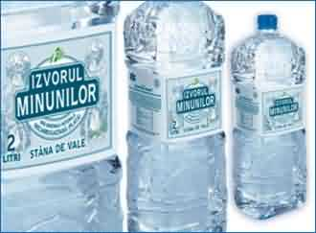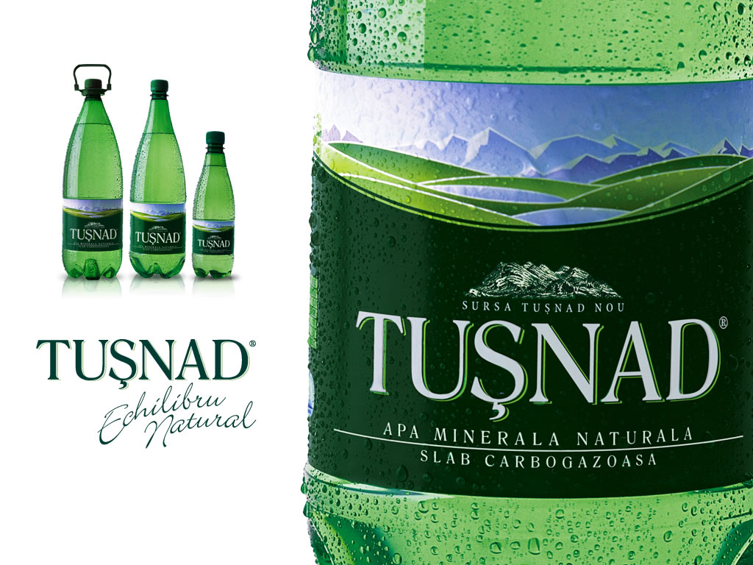
2. Apele minerale medicinale ( ex. Hebe, Malnas ) se folosesc la recomandarea medicului pentru tratamentul diferitelor afectiuni cum sunt: hiperaciditate, litiaza biliara, nefrita cronica etc.

Sticlele de apa minerala se inchid ermetic cu capsule metalice, iar etichetele trebuie sa contina denumirea produsului, data imbutelierii – ziua, luna, anul -, compozitia chimica, recomandarile terapeutice.
Pastrarea se face la temperatura recoroasa, ferita de soare si de inghet. Termenul de valabilitate este de 5 luni.

APA GAZOASA

Apa gazoasa (sifonul) se obtine artificial prin saturarea apei potabile cu dioxid de carbon.

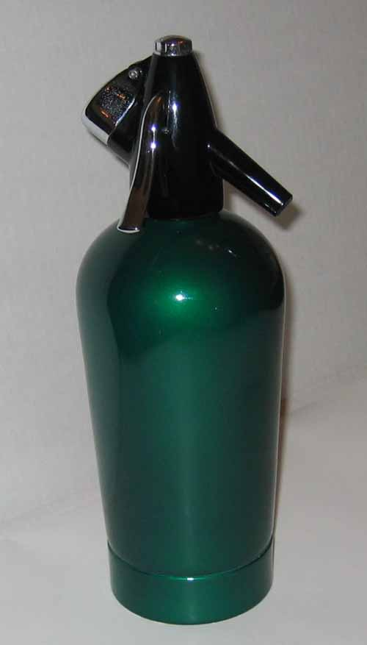
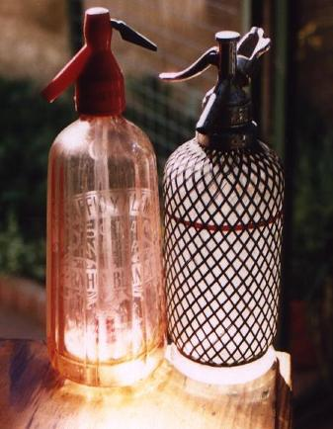
Ambalarea apei gazoase se face in butelii de sticla cu armatura metalica.

SUCURILE NATURALE DE FRUCTE SI LEGUME

In afara de consumul in stare proaspata, cale principala de valorificare deplina in folosul organismului uman, fructele, strugurii si o buna parte din legume pot fi intrebuintate si ca materie prima pentru prepararea unor bauturi nealcoolice.
FRUCTELE IN ALIMENTATIE
Consumul ridicat de fructe si tendinta de crestere si diversificare a acestuia pe plan mondial si in tara noastra arata ponderea pe care ele au detinut-o si o detin in ratia alimentara. Nu numai aspectul placut, coloritul frumos ori gustul si aromele imbietoare au facut si fac din fructe un aliment cautat si apreciat, cat mai ales valoarea lor nutritiva, continutul bogat in saruri minerale, fara a mai aminti de cel de apa (in general peste 80%) cu rol important in diureza.
Iata continutul unor fructe in substante nutritive la 100g substanta comestibila:

Specii | Apa | Proteine | Lipide | Glucide | Calorii
Afine | 84 | 0,7 | 0,6 | 14 | 66
Caise | 85 | 1,1 | 0,1 | 13 | 58
Cirese | 75 | 1,1 | 0,3 | 18,3 | 85
Mere | 82 | 1,3 | 0,6 | 14,5 | 81
Pere | 82 | 0,6 | 0,5 | 16 | 72
Piersici | 83 | 0,02 | 0,1 | 13,4 | 56
Prune | 78 | 0,6 | 0,1 | 17,2 | 74
Portocale | 87 | 0,8 | 0,2 | 10,1 | 47
Zmeura | 83 | 1,4 | 0,6 | 13,6 | 67
Visine | 85 | 1,2 | 0,5 | 13,6 | 65

STRUGURII IN ALIMENTATIE
Alaturi de celelalte fructe, strugurii de masa au intrat din cele mai vechi timpuri in alimentatia omului sanatos. Necesitatea consumului de struguri rezida in principal in valoarea lor energetica, cea de mineralizare si de vitaminizare a organismului uman, pe langa cele diuretica, laxativa, alcalinizanta etc., fara a mai aminti de aspectul atractiv, de gustul deosebit de placut, ca si de aromele insotitoare.

Continutul strugurilor in substante nutritive (g la 100g subst. proaspata)
Struguri | Apa | Proteine | Lipide | Glucide | Calorii
De vin | 70-85 | 1-1,8 | 1-2 | 17-25 | 70-120
De masa | 70-75 | 1-1,9 | 1-1,6 | 14-25 | 68-94
De sucuri | 75-85 | 1-1,7 | 1-1,5 | 15-16 | 65-84
Media | 70-80 | 1,7-2 | 1,7-2 | 15-19,5 | 84-110

LEGUMELE IN ALIMENTATIE
Dupa cum se stie, legumele de diferite feluri, ca si fructele si chiar mai mult decat acestea din urma, sunt nelipsite din alimentatia poporului roman ca si din cea a altor popoare. Din totalul regimului alimentar, compus din principalii factori nutritivi, 1/3 – 1/2 , provine si trebuie sa provina din alimente de origine vegetala (cereale, legume, fructe, struguri etc.), numai asa fiind posibila o alimentatie rationala, echilibrata, utila organismului uman. Valoarea legumelor ca factor alimentar rezida in continutul acestora variat in substante energogene, minerale si oligoelemente ca si in vitamine la care se adauga apa si substantele fibroase.

Specia | Apa | Proteine | Lipide | Glucide | Calorii
Cartof | 70,6 | 2,1 | 0,2 | 10,1 | 89
Castraveti | 94,3 | 1,3 | 0,2 | 2,9 | 29
Mazare | 71 | 8,4 | 0,5 | 14,4 | 96
Tomate | 93,9 | 1,1 | 0,3 | 4,3 | 25

Sucurile din fructe si legume au valoare nutritiva ridicata deoarece contin compusi solubili ai fructelor si legumelor ( glucide, vitamine, saruri minerale, acizi).
Sucurile de fructe se obtin din fructe proaspete, bine coapte si presate. Cel mai des se prepara suc de mere, struguri, visine, zmeura, coacaze, capsune, caise, piersici. Fructele trebuie sa fie nevatamate, fara seminte. Sucurile dobândite în urma strivirii sunt tulburi si se limpezesc prin introducerea gelatinei, albusului de ou sau prin centrifugare, filtrare, apoi se îmbuteliaza, se pasteurizeaza sau se sterilizeaza si se pastreaza la temperatura scazuta. Valoarea nutritiva a sucurilor de fructe corespunde cu fructele din care provin. Ele sunt bogate în glucoza, fructoza, zaharoza, potasiu, calciu, magneziu, vitaminele C, Bi, B2, B6, PP, acizi organici, arome.
Sucurile de legume se obtin ca si sucurile de fructe. Cel mai des se prepara suc de rosii, suc de morcovi, suc proaspat de varza alba. Ele contin vitamine, saruri minerale. Sucul de varza alba mai contine vitamina U cu efect cicatrizant asupra ulcerului gastric. Sucurile de legume se conserveaza ca cele de fructe.
Sortimentul cuprinde suc de mere, caise, piersici, fructe citrice, iar de legume: suc de morcovi, de morcovi si de telina si altele.
Cum insa atat fructele si legumele sunt suportate mai cu dificultate de catre unii, din cauza unor particularitati reactive ale tubului digestiv, sau din cauza unor suferinte ale acestuia, se impune ca, in aceste situatii, sa beneficiem de proprietatile lor complexe, pe linie nutritiva si sanogenetica, consumindu-le sub forma de sucuri. Sucurile de fructe, caci in special acestea se bucura de o larga utilizare, se obtin prin stoarcerea fructelor sanatoase, ajunse la maturatie, stoarcere care se poate realiza fie pe calea mijloacelor celor mai simple, fie pe calea mijloacelor cele mai sofisticate, constind in mixere etc. Este ideal, ca sucurile de fructe sa fie consumate in stare proaspata, respectiv imediat sau numai la scurt timp dupa prepararea lor. Cand, din diverse motive, aceste sucuri nu sunt consumate imediat dupa prepararea lor sau la scurt interval dupa aceasta este de presupus, ca ele vor fi afectate de fermentatia alcoolica sau vor fi deteriorate pe calea diversilor agenti poluanti, a diverselor ciuperci si levuri, care vor contribui la degradarea lor calitativa. De unde se impune asigurarea stabilitatii lor.
Dar, indicatia absolut majora pe aceasta linie vizeaza in special pe cei care, suferind de gastrite, ulcere gastro-duodenale si enterocolite, iar numarul acestora este dupa cum stim foarte numeros, tolereaza mai cu dificultate componenta celulozica a fructelor, dupa cum stim foarte bine reprezentata in perimetrul acestor produse naturale, sau cel putin a unora dintre ele. Consumul de fructe sub forma de sucuri, vizeaza insa o paleta mult mai larga de boli, si, implicit de bolnavi, boli ca obezitatea, ateromatoza si dislipidemia - boli ce se caracterizeaza prin cresterea grasimilor totale din singe sau numai a unor fractiuni lipidice de genul trigliceridelor si a colesterolului; mai beneficiaza de actiunea sucurilor de fructe si cei care sufera de diabet, anemie, insuficienta cardiaca, hipertensiune arteriala, litiaza biliara si renala cu acid uric, alte boli hepatice si renale, ca si diverse afectiuni intestinale.
In compozitia fructelor si legumelor intra in primul rand apa, si anume, in proportie de 80-90 la suta. Bogat reprezentate sunt si glucidele si levuloza, dupa cum stim foarte folositoare pentru organism. Urmeaza in ordine acizii organici, mai ales cel malic, tartric si citric, care sint metabolizati si transformati in organism in carbonati alcalini. Continind cantitati importante de acizi organici, care le confera gustul caracteristic, sucurile de fructe si legume au actiune alcalinizanta asupra tumorilor organismului si asta intrucat acizii sunt metabolizati in saruri alcaline. De exemplu, 1 kg de capsuni aduce in organism baze cat 9 g bicarbonat de sodiu; 1 kg de struguri cat 6 g bicarbonat, iar 1 kg de suc de lamiie, cat 4 g bicarbonat.
Bine reprezentate in sucuri sint si vitaminele, mai ales cele hidrosolubile de genul vitaminei C, B1 si B2. In cantitati mai reduse se gasesc si vitamine liposolubile. Acestea aflindu-se mai ales in fructele oleaginoase ca migdalele, nucile si maslinele. Alte fructe ca lamiia, portocalele, mandarinele, migdalele, nucile si caisele, au cantitati reprezentative de vitamina A, mai ales sub forma de provitamina de genul carotenului. Este bine de stiut, ca unele vitamine se pot distruge in cursul pasteurizarii si sterilizarii sucurilor, ca si prin conservarea lor indleungata, de unde necesitatea consumarii in stare proaspata.
Tot bine reprezentate in sucurile de fructe si legume sunt si oligoelementele minerale, care se gasesc fie sub forma de saruri organice solubile, fie sub forma de saruri anorganice. Dintre oligoelemente in cantitate mai mare se afla potasiul, calciul si magneziul. Sodiul se gaseste in fructe si legume in general in cantitati mici. Sarurile minerale contribuie la actiunea alcalinizanta a sucurilor.
Din cele mai vechi timpuri si pana astazi fructele, strugurii si o mare parte din legume s-au consumat si se consuma in stare proaspata, asa cum se recolteaza. Exista si persoane care nu le pot folosi in starea naturala si ca atare, fructele, strugurii si legumele pot deveni accesibile prin transformare in bauturi racoritoare nealcoolice. Aceasta tine de anumite conditii:
- sa fie suculente si proaspete
- perfecta stare de sanatate
- sa contina 80% apa

Principalele proprietati ale sucurilor de fructe si de legume:
- Actiunea nutritiva si energetica, asadar calorica, care este cu atat mai mare cu cit suportul glucide este mai bine reprezentat. Astfel 100 ml suc de ananas ne furnizeaza 54 de calorii, 100 g portocale 49 de calorii, 100 g mere 52 de calorii, iar 100 g struguri intre 76 si 99 calorii;
- Actiunea alcalinizanta datorita acizilor organici care sunt metabolizati in organism in saruri alcaline;
- Actiunea hiposodata, datorita sodiului in cantitate redusa pe care acestea il contin, motiv pentru care pot fi date din abundenta in regimurile hiposodate;
- Actiunea diuretica, datorita continutului lor bogat in apa.
- Actiunea astringenta, asadar constipanta, datorita bogatiei lor in substante tanante, situatie caracteristica in special afinelor, coarnelor si gutuilor;
- Actiunea laxativa, specifica mai ales fructelor si legumelor bogate in balast, cum sunt perele, caisele, prunele si majoritatea legumelor;
- Actiunea hipocalorica, datorita cantitatii reduse de proteine, lipide si glucide, motiv pentru care au o indicatie majora in curele de slabire.
- Pot inlocui alimentele concentrate si hipercalorice
- Sucurile de fructe si legume avind, dupa cum am mai precizat, valoare energetica redusa, pot inlocui alimentele concentrate si hipercalorice, reducind astfel substantial nivelul energetic al ratiei alimentare, fara a diminua volumul mesei. E bine a sti din acest punct de vedere, ca daca 100 g de piine ne dau in jur de 230-250 calorii, o aceeasi cantitate de pepeni galbeni sau rosii ne dau in jur de 30-40 calorii. Daca 100 g smintina ne dau in jur de 200-300 calorii, o aceeasi cantitate de mere, pere sau prune, ne furnizeaza abia intre 71-80 calorii. Daca, 100 g ciocolata ne dau in jur de 500-600 calorii, o cantitate identica de dulce natural, reprezentat de struguri, ne dau abia in jur de 90-100 calorii.
- Sucurile de fructe si legume o constituie ateromatoza si dislipidemiile, caracterizate dupa cum am mai precizat prin cresterea grasimilor din sange ca si a colesterolului, ca si prin depunerea acestuia in peretii arteriali, fapt ce favorizeaza aparitia ruginii biologice care este ateromul si care duce la strimtorarea arterelor, cu tot ce decurge din aceasta realitate. Prin absenta practic totala a grasimilor din fructe si legume dulci ca si a colesterolului, acestea vor atenua implicit dislipidemia si, in plus, vor antrena o parte din colesterolul ajuns cu bila in intestin, impidicind astfel reabsorbtia sa.
- Sucurile, mai ales cele sarace in glucide, pot fi date la diabetici fiind bine tolerate.
- Sucurile de fructe si legume mai sint indicate si in anemiile obisnuite, pentru ca stimuleaza secretia gastrica, apoi pentru ca favorizeaza absorbtia fierului si in sfirsit pentru ca stimuleaza formarea de globule rosii.
- Sucurile scad dupa cum am mai precizat, colesterolul din sange si din bila, prevenind astfel concentrarea si precipitarea lui in colecist, sub frma de calciu. In acelasi timp, tot sucurile de fructe si de legume dezintegreaza acidul uric, prevenind pe aceasta cale formarea calculilor renali, pe baza de urati.
- In bolile renale, care evolueaza cu cresterea retentiei de apa, ca si in acelea cu retentie de substante azotate in sange (uree si acid uric), aceleasi sucuri prin actiunea lor diuretica impiedica acest inconvenient.
- Tot prin efectul diuretic al sucurilor de fructe si de legume se influenteaza favorabil si evolutia insuficientei cardiace; totodata vitaminele si zaharurile naturale continute de fructe si unele zarzavaturi tonifica muschiul inimii, crescindu-i astfel puterea de contractie.
- Sucul de struguri poate acoperi 90-95 la suta din necesitatile de vitamina C ale organismului.
- Sucul de rosii este si el bogat in acid ascorbic, rspectiv in vitamina C, apoi in caroten, fier si potasiu. Acest suc stimuleaza secretiile digestive, motiv pentru care luat inainte de masa este aperitiv, ca si sucul de telina. Sucul de rosii reprezinta, in plus, o bautura reconfortanta, cu indicatii speciale in anemii si convalescenta.
- Sucul de varza alba reprezinta la randul sau un bogat rezervor de vitamina C, de derivati sulfurosi cu marcata activitate antimicrobiana, ca si de saruri. Contine, de asemenea un principiu activ cu actiune antitiroidiana, ca si un factor cicatrizant in ceea ce priveste ulcerele gastroduodenale.
- Sucul de morcovi impresioneaza prin calitatile mari de caroten, motiv pentru care se bucura de mare trecere in toate bolile tributare lipsei sau insuficientei de vitamina A din organism.
- Sucul de ridichi negre da rezultate excelente in colecistitele si angiocolitele cronice, mai ales insotite de constipatie, exercitind efecte benefice asupra peristatismului intestinal, ca si asupra musculaturii netede a canaliculelor biliare, usurind in felul acesta secretarea bilei.

Sucurile naturale de fructe trebuie sa indeplineasca urmatoarele conditii de calitate:
- aspectul: lichid aproape limpede, cu culoarea apropiata de cea naturala
- gustul si mirosul: placute, specifice fructelor sau legumelor.
- nu trebuie sa prezinte semne de fermentare
- continutul de conservare (benzoat de sodiu) maxim 200 mg/l
- substanta solubila 8-10 grade refractrometrice
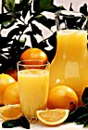
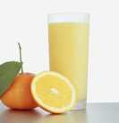
Sucurile concentrate se obtin din sucuri de fructe prin eliminarea unei parti din apa. Acestea se consuma diluate su sifon sau apa minerale. Sucul 100% (Juice) se obtine din concentrat de suc la care se adauga apa, respectand proportia pe care aceasta a avut-o in suc inainte de evaporare. Nu se adauga zahar sau alti indulcitori. In acest fel, continutul de suc de fruct este 100%, produsul obtinut avand consistenta si compozitia sucului proaspat stors.
Nectarele de fructe sunt obtinute din fructe proaspete (caise, piersici mere) avand o consistenta mai vascoasa datorita pulpei de fructe continuta. Se obtine din concentrat de suc la care se adauga zahar sau alti indulcitori si uneori pulpa de fruct. Continutul de suc este de 25%-99%, in functie de fructul din compozitie. De pilda, continutul de suc la nectarul de portocale, pere sau mere trebuie sa fie de 50%.
Au fost elaborate două grupe de nectare cupajate cu miez şi zahăr : „Aroma verii” şi „Tonus” din materie primă bogată în antociane (substanţe colorante) - vişine, căpşune, zmeură.
Nectarele „Aroma verii” (de mere şi pomuşoare) sunt utile şi nutritive datorită conţinutului sporit de macro şi microelemente (K, Mg, P ş. a.) vitamina A, B, B2, PP, C şi aminoacizi.
În nectarul „Tonus” (de coacăză neagră şi sfeclă) unul din componenţi – sfeclă, posedă caracteristice nutritive şi curative valoroase. Datorită combinării reuşite a componenţilor, produsul îşi păstrează culoarea în timpul păstrării.
Nectarele sunt folositoare pentru copii bolnavi de rahitism şi anemie.

SIROPURILE DE FRUCTE SI LEGUME

Sunt produsele concentrate din fructe cu zahar. Cele mai apreciate sorturi de siropuri sunt cele obtinute din fructe aromate: zmeura, fragi, portocale, lamaie, caise, etc.
Siropurile din legume se pregătesc în special din rădăcinoase. De pildă, siropul de morcov cu multă lămîie este sănătos şi agreat de copii. Este mai gustos dacă la final se amestecă şi cu miere, iar zeama de morcovi este folosită împreună cu cantităţi egale de zeamă de mere ori portocale.
Siropurile din fructe se pregătesc din zeama fructelor stoarse. Siropurile limpezi şi frumos colorate se obţin dacă zeama este filtrată şi amestecată cu sare de lămîie înainte de a fi pusă la fiert. Siropurile de fructe care au peste 70% zahar se autoconserva. Ele se pastreaza la rece, se consuma diluate cu sifon sau cu apa minerala.
Conditii de calitate:
- aspectul: lichid siropos, limpede
- culoarea trebuie sa fie apropiata de culoarea fructului
- gustul: dulce, placut
- concentratia se exprima in substanta uscata, solubila , masurata in grade refractrometrice, minimum 68
Termenul de valabilitate al siropului este de 6 luni.

BAUTURILE RACORITOARE

Se obtin din sucuri naturale de fructe sau marcate de fructe, cu adaos de sirop de zahar, acid citric, coloranti alimentari si apa saturata cu dioxid de carbon sau din concentrat de suc, apa, zahar sau alti indulcitori; uneori se adauga si arome. Continutul de suc de fruct este de maximum 25%. Daca nectarul poate fi considerat o alternativa mai ieftina la sucurile 100%, bauturile racoritoare neacidulate din suc de fructe pot fi considerate o alternativa, plina de vitamine, la bauturile racoritoare carbogazoase. Continutul de suc si valorile nutritive sunt specificate in mod obligatoriu pe ambalaj. Aceste bauturi pot fi de doua feluri: carbogazoase si necarbogazoase.
Din sortiment fac parte: citronada, oranjada, limonada, Pepsi-cola, Coca-cola, Fanta etc.

Citronada se obtine din suc de lamaie, acid citric, apa potabila, zahar si macerat din coaja de lamaie.
Oranjada contine macerat de portocale, mandarine.
Pentru persoanele la care consumul de dulciuri este contraindicat cum sunt obezii, diabeticii, si cardiacii se recomanda regimuri hipocalorice sau bauturi racoritoare indulcite cu indulcitori sintetici.

Produsele racoritoare contin in general apa, zahar, suc de fructe, dioxid de carbon, acid citric, acid scorbic, benzoat de sodiu. Bauturile racoritoare pe baza de extract de cola se obtin prin inlocuirea sucului de fructe cu extract de cola. Extractul cola se obtine din fructul unor arbusti originali din Africa, America de Sud. Nucile de cola contin alcaloizi, cofeina, teobromina, care au efect stimulativ asupra sistemului nervos si cardiac.
Brifcor este o bautira racoritoare apreciata pentru aroma placuta de fructe citrice, banane sau conifere.
In tabelul ce urmeaza se prezinta caracteristicile sortimentului sucurilor de fructe, al bauturilor racoritoare indulcite cu zahar si al celor indulcite cu zaharina (hipocalorice).

CARACTE-  RISTICI | Bauturi pe baza  de concentrate cola |  | Bauturi din sucuri de fructe si legume |  | Bauturi din siropuri de fructe |  | Bauturi din arome naturale sau sintetice
CARACTE-  RISTICI | indulcite cu: |  | indulcite cu: |  | indulcite cu: |  | indulcite cu:
CARACTE-  RISTICI | zahar | zahari-na | zahar | zahari-na | zahar | zaharina | zahar | zaharina
Grade refrac-  tometrice | 8-9 | 1-2 | 6-9 | 1-5 | 6-9 | 1-2 | 6-9 | 1-2
CO2, g/l, min | 5 | 5 | 4 | 4 | 4 | 4 | 4 | 4
Benzoat de sodiu, mg/l | 200
Acid citric % | 1-3 | 1-3 | 1-3 | 1-3 | 1-3 | 1-3 | 1-3 | 1-3
Metale | Arsen, plumb, cupru, cadmiu trebuie limitate

Din tabel rezulta ca bauturile hipocalorice indulcite cu zaharina au un continut mai redus de substanta uscata, motiv pentru care vanzatorii vor recomanda acste bauturi persoanelor suferinde de diabet, obezitate, boli cardiovasculare.

VERIFICAREA CALITATII BAUTURILOR NEALCOOLICE

a) Analiza organoleptica se realizeaza la temprtaturade20 grade Celsius.In cazul siropurilorexamenul se face asupra unei solutii in apa cu concentratia de 10 % sirop.
La fiecare lot se verifica ambalarea si marcarea, proprietatile organolepticesi propritatile chimice.
Prin examinarea ambalajului constatam starea de salubritate si ermeticitatea inchiderii conform STAS 2567-78.
Verificarea ermeticitatii ambalajului se face astfel: se sterge umezeala de pe sticla, se agita puternic si se intoarce cu gura in jos.In cazul in care se observa pierderi de lichid sau dioxid de carbon, inchiderea se considera necorespunzatoare.
Verificarea marcarii urmareste stabilirea identitatii produsului, a datei fabricatiei, pentru a constata daca produsul se afla in termen de valabilitate.
Verificarea caracteristicilor organolopice se realizeaza examinand produsul turnat intr-un pahar din sticla incolora. Se analizeaza aspectul,culoarea,mirosul si gustul prin degustare si prezenta sau absenta corpurilor straine.
Rezultatele analizate se confrunta cu STR 377/83

b) Analiza fizico-chimica si microbiologica
Determinare continutului de zaharina, conservant, a metalelor grele si analiza microbiologica se realizeaza in laboratoare speciale. Determinarea substantei uscate din sucuri si siropuri se realizeaza cu refractrometrul. Analiza ne da indicati daca produsul contine cantitatea de zahar normala.
Modul de lucru: refractometrul protabil se duce la punctul 0. Cu ajutorul unei baghete de sticla se lasa sa cada 2 sau 3 picaturi din proba omogenizata pe prisma de jos a refractometrului si se inchide cu a doua prisma.
Se va urmari ca linia de despartire a celor 2 campuri sa fie clara. Determinarea se va efectua la temperatura ambianta si se va face corectia de temperatura scazand sau adugand la cifra citita cate 0,07 pentru fiecare grad de temperatura, dupa cum citirea s-a facut la temperatura sub 20 de grade Celsius sau peste aceasta temperatura.

CONCLUZIE
Cu exceptia catorva, bauturile afecteaza anumite parti ale organismului. De recomandat sunt bauturile naturale sau pur si simplu apa-minunea fara calorii, capabila sa mentina organismul in cea mai buna forma.
Intr-o societate industrializata, este aproape imposibil sa consumi alimente sau bauturi care sa nu aiba aditivi. Trebuie totusi evitate bauturile care au o lista mare de aditivi in compozitie: bauturile racoritoare de exemplu.
La aditivi, ceea ce conteaza, este DOZA. In general, doza de aditivi la un produs, este mica si nu are un potential toxic foarte mare. Totusi, consumarea frecventa a unor alimente puternic aditivate, poate produce efecte foarte grave.

